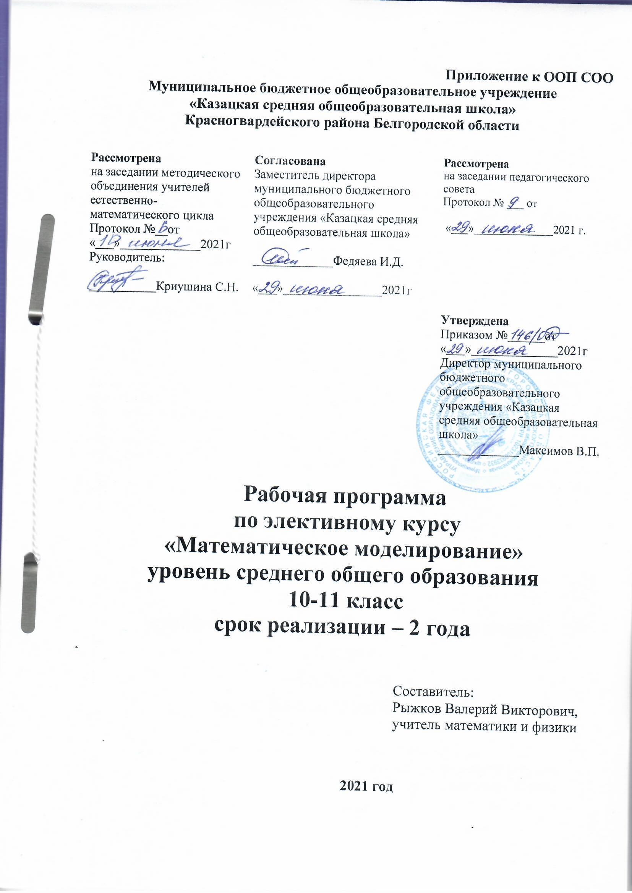

ПОЯСНИТЕЛЬНАЯ ЗАПИСКА
Настоящая рабочая программа элективного курса «Математическое моделирование» для 10-х и 11-х классов составлена на основе программы авторского курса Генералова Г.М. «Математическое моделирование» и опубликованной в сборнике элективных курсов в профильном обучении (Сборник примерных рабочих программ. Элективные курсы для профильной школы: учебное пособие для общеобразовательных организаций / [Н.В. Антипова и др.] – М.: Просвещение, 2019. – 187.).
Учебно-методическое обеспечение курса включает в себя программу элективного курса и учебное пособие для учащихся (Генералов Г.М. Математическое моделирование. 10 – 11 классы. Учебное пособие – М.: Просвещение, 2020 – 159.)

- ПЛАНИРУЕМЫЕ РЕЗУЛЬТАТЫ ОСВОЕНИЯ ЭЛЕКТИВНОГО КУРСА «МАТЕМАТИЧЕСКОЕ МОДЕЛИРОВАНИЕ»
Изучение математики по данной программе способствует формированию у учащихся личностных, метапредметных и предметных результатов обучения, соответствующих требованиям федерального государственного образовательного стандарта среднего общего образования.
личностные:
- ориентация обучающихся на реализацию позитивных жизненных перспектив, инициативность, креативность, готовность и способность к личностному самоопределению, способность ставить цели и строить жизненные планы;
- готовность и способность обучающихся к саморазвитию и самовоспитанию в соответствии с общечеловеческими ценностями и идеалами гражданского общества;
- нравственное сознание и поведение на основе усвоения общечеловеческих ценностей, толерантного сознания и поведения в поликультурном мире, готовности и способности вести диалог с другими людьми, достигать в нем взаимопонимания, находить общие цели и сотрудничать для их достижения;
- принятие гуманистических ценностей, осознанное, уважительное и доброжелательное отношение к другому человеку, его мнению, мировоззрению;
- развитие компетенций сотрудничества со сверстниками, детьми младшего возраста, взрослыми в образовательной, общественно полезной, учебно-исследовательской, проектной и других видах деятельности.
- мировоззрение, соответствующее современному уровню развития науки, значимости науки, готовность к научно-техническому творчеству, владение достоверной информацией о передовых достижениях и открытиях мировой и отечественной науки, заинтересованность в научных знаниях об устройстве мира и общества;
- готовность и способность к образованию, в том числе самообразованию, на протяжении всей жизни; сознательное отношение к непрерывному образованию как условию успешной профессиональной и общественной деятельности;
- осознанный выбор будущей профессии как путь и способ реализации собственных жизненных планов;
- готовность обучающихся к трудовой профессиональной деятельности как к возможности участия в решении личных, общественных, государственных, общенациональных проблем;
- потребность трудиться, уважение к труду и людям труда, трудовым достижениям, добросовестное, ответственное и творческое отношение к разным видам трудовой деятельности;
- готовность к самообслуживанию, включая обучение и выполнение домашних обязанностей.
- физическое, эмоционально-психологическое, социальное благополучие обучающихся в жизни образовательной организации, ощущение детьми безопасности и психологического комфорта, информационной безопасности.
Метапредметные результаты освоения основной образовательной программы представлены тремя группами универсальных учебных действий (УУД):
- регулятивные универсальные учебные действия
выпускник научится:
- самостоятельно определять цели, задавать параметры и критерии, по которым можно определить, что цель достигнута;
- оценивать возможные последствия достижения поставленной цели в деятельности, собственной жизни и жизни окружающих людей, основываясь на соображениях этики и морали;
- ставить и формулировать собственные задачи в образовательной деятельности и жизненных ситуациях;
- оценивать ресурсы, в том числе время и другие нематериальные ресурсы, необходимые для достижения поставленной цели;
- выбирать путь достижения цели, планировать решение поставленных задач, оптимизируя материальные и нематериальные затраты;
- организовывать эффективный поиск ресурсов, необходимых для достижения поставленной цели;
- сопоставлять полученный результат деятельности с поставленной заранее целью.
- познавательные универсальные учебные действия
выпускник научится:
- искать и находить обобщенные способы решения задач, в том числе, осуществлять развернутый информационный поиск и ставить на его основе новые (учебные и познавательные) задачи;
- критически оценивать и интерпретировать информацию с разных позиций, распознавать и фиксировать противоречия в информационных источниках;
- использовать различные модельно-схематические средства для представления существенных связей и отношений, а также противоречий, выявленных в информационных источниках;
- находить и приводить критические аргументы в отношении действий и суждений другого; спокойно и разумно относиться к критическим замечаниям в отношении собственного суждения, рассматривать их как ресурс собственного развития;
- выходить за рамки учебного предмета и осуществлять целенаправленный поиск возможностей для широкого переноса средств и способов действия;
- выстраивать индивидуальную образовательную траекторию, учитывая ограничения со стороны других участников и ресурсные ограничения;
- менять и удерживать разные позиции в познавательной деятельности.
- коммуникативные универсальные учебные действия
выпускник научится:
- осуществлять деловую коммуникацию, как со сверстниками, так и со взрослыми (как внутри образовательной организации, так и за ее пределами), подбирать партнеров для деловой коммуникации исходя из соображений результативности взаимодействия, а не личных симпатий;
- при осуществлении групповой работы быть как руководителем, так и членом команды в разных ролях (генератор идей, критик, исполнитель, выступающий, эксперт и т.д.);
- координировать и выполнять работу в условиях реального, виртуального и комбинированного взаимодействия;
- развернуто, логично и точно излагать свою точку зрения с использованием адекватных (устных и письменных) языковых средств;
- распознавать конфликтогенные ситуации и предотвращать конфликты до их активной фазы, выстраивать деловую и образовательную коммуникацию, избегая личностных оценочных суждений.
Предметные результаты:
выпускник научится понимать:
- основные задачи, решаемые с помощью экономико-математического моделирования;
- роль метода моделирования в процессе познания экономической реальности и подготовки управленческих решений;
- условия и границы применимости моделирования;
- риски, связанные с принятием хозяйственных решений с помощью экономико-математических моделей.
выпускник получит возможность научиться:
- использовать условия применения математических методов (линейного программирования, нелинейного программирования, динамического программирования) для формализации экономических процессов;
- представлять экономико-математические модели в объёме, достаточном для понимания их экономического смысла;
- формулировать простейшие прикладные экономико-математические модели;
- самостоятельно составлять, решать и интерпретировать простейшие практически значимые экономико-математические модели;
- обосновывать хозяйственные решения на основе результатов моделирования;
- работать в табличном процессоре MS Excel.

- СОДЕРЖАНИЕ ЭЛЕКТИВНОГО КУРСА «МАТЕМАТИЧЕСКОЕ МОДЕЛИРОВАНИЕ»

Введение. Профессия математика-аналитика: наука и искусство
Математическое моделирование в современных профессиях и естествознании. Сфера и границы применения экономико-математического моделирования. Умение составлять математические модели и анализировать их, рассчитывать прогнозы развития социально-экономических процессов с высокой степенью точности – главная профессиональная компетенция в совмещённых профессиях нового поколения.
Определение математической модели. Классификация математических моделей. Этапы экономико-математического моделирования. Понятие экономико-математической модели. Типичные задачи, решаемые при помощи моделирования. Условия применимости, преимущества и недостатки метода моделирования. Общий алгоритм составления модели социально-экономических процессов.
Тема 1. Линейное программирование: искусство планирования бизнеса
Математическая постановка задачи линейного программирования. Применение линейного программирования в математических моделях оптимального планирования. Общая формулировка задачи линейного программирования. Принцип оптимальности в планировании и управлении. Принципы построения системы ограничений в задаче линейного программирования. Формулирование целевой функции в зависимости от требующих решения управленческих проблем в реальных социально-экономических ситуациях.
Методы решения задач линейного программирования. Общая постановка задачи линейного программирования с двумя и тремя переменными. Графический метод решения задачи линейного программирования. Область допустимых решений. Оптимальный план. Примеры решения графическим методом задач линейного программирования размерности два и три. Решение задач линейного программирования в MS Excel.
Примеры экономических ситуаций, сводящихся к задачам линейного программирования.
Задача составления плана производства. Постановка проблемы. Формирование системы ограничений и целевой функции. Разбор примеров.
Задача о рационе. Постановка проблемы. Формирование системы ограничений и целевой функции. разбор примеров.
Транспортная задача. Постановка проблемы. Формирование системы ограничений и целевой функции. разбор примеров.
Задача комплексного использования сырья на примере рационального раскроя материала. Постановка проблемы. Формирование системы ограничений и целевой функции. разбор примеров.
Задача загрузки оборудования. Постановка проблемы. Формирование системы ограничений и целевой функции. разбор примеров.
Дополнительные задачи. Задания на актуализацию знаний школьного курса математики; задания на составление математической модели реальной ситуации; решение задачи линейного программирования графическим методом, решение задач в MS Excel.
Тема 2. Временные ряды: искусство прогнозирования
Понятие временного ряда. Примеры построения моделей временного ряда. Условия применения моделей временных рядов. Виды рядов. Характеристика рядов.
Методы анализа временных рядов. Прогнозирование. Метод скользящего среднего. Метод избранных точек. Построение тренда. Анализ временного ряда в MS Excel.
Построение тренда методом наименьших квадратов. Расчёт коэффициентов линейного, параболического и гиперболических трендов. Построение тренда в MS Excel.
Тема 3. Некоторые прикладные модели: тактика и стратегия успеха
Применение математического анализа и геометрии к экономике. Предельные величины. Модель спроса и предложения. Модель управления запасами. Графы. Дерево решений. Задача о соединении городов. Кратчайший путь. Критический путь. Элементы теории игр в задачах.

3. ТЕМАТИЧЕСКОЕ ПЛАНИРОВАНИЕ
Планирование учебного материала, предлагаемого данной рабочей программой, совпадает с планированием учебного материала авторской программы Генералова Г.М. по элективному курсу «Математическое моделирование» и предусматривает изучение элективного курса за 68 часов. Распределение часов:
в 10-м классе – 34 часа (1 час в неделю);
в 11-м классе – 34 часа (1 час в неделю).

 |  | Количество часов |  | Планируемые результаты по каждой теме (характеристика основных видов деятельности обучающихся (на уровне учебных действий - предметных, личностных, метапредметных))
№ п/п | Наименование разделов/тем | Авторская программа | Рабочая программа
 | Объем часов на прохождение всех тем | 70 | 68
Объем часов на прохождение каждой темы
 | 10 класс | 35 | 34
1. | Введение. Профессия математика-аналитика: наука и искусство | 4 | 4 | Личностные:  - развитие навыков самообразования;  - развитие творческих способностей, логического мышления;  - получение практических навыков применения математических знаний;  - развитие самостоятельности суждений, независимости и нестандартности мышления;  - формирование профессионального самоопределения.  Метапредметные:  - умение анализировать предложенные варианты решения задачи, выбирать из них верные;  - умение выбирать наиболее эффективный способ решения задачи.  - овладение способами исследовательской деятельности;  - умение планировать свои действия в соответствии с поставленной задачей и условиями её реализации;  - умение осуществлять поиск необходимой информации для выполнения учебных заданий с использованием учебной литературы, энциклопедий, справочников (включая электронные, цифровые), в открытом информационном пространстве, в том числе контролируемом пространстве Интернета;  - умение использовать знаково-символические средства;  - умение контролировать свою деятельность: обнаруживать и исправлять ошибки.  Предметные:  - овладение методами математического моделирования;  - умение выполнять расчеты в экономических задачах;  - умение рассуждать логически грамотно, обобщать, делать выводы;  - умение выявлять функциональные отношения между понятиями;  - умение использовать свойства функций для ответа на практические вопросы;  - умение выявлять закономерности и проводить аналогии.
2. | Линейное программирование: искусство планирования бизнеса | 24 | 24 | Личностные:  - развитие навыков самообразования;  - развитие творческих способностей, логического мышления;  - получение практических навыков применения математических знаний;  - развитие самостоятельности суждений, независимости и нестандартности мышления;  - формирование профессионального самоопределения.  Метапредметные:  - умение анализировать предложенные варианты решения задачи, выбирать из них верные;  - умение выбирать наиболее эффективный способ решения задачи.  - овладение способами исследовательской деятельности;  - умение планировать свои действия в соответствии с поставленной задачей и условиями её реализации;  - умение осуществлять поиск необходимой информации для выполнения учебных заданий с использованием учебной литературы, энциклопедий, справочников (включая электронные, цифровые), в открытом информационном пространстве, в том числе контролируемом пространстве Интернета;  - умение использовать знаково-символические средства;  - умение контролировать свою деятельность: обнаруживать и исправлять ошибки.  Предметные:  - овладение методами математического моделирования;  - умение выполнять расчеты в экономических задачах;  - умение рассуждать логически грамотно, обобщать, делать выводы;  - умение выявлять функциональные отношения между понятиями;  - умение использовать свойства функций для ответа на практические вопросы;  - умение выявлять закономерности и проводить аналогии.
3. | Временные ряды: искусство прогнозирования | 7 | 6 | Личностные:  - развитие навыков самообразования;  - развитие творческих способностей, логического мышления;  - получение практических навыков применения математических знаний;  - развитие самостоятельности суждений, независимости и нестандартности мышления;  - формирование профессионального самоопределения.  Метапредметные:  - умение анализировать предложенные варианты решения задачи, выбирать из них верные;  - умение выбирать наиболее эффективный способ решения задачи.  - овладение способами исследовательской деятельности;  - умение планировать свои действия в соответствии с поставленной задачей и условиями её реализации;  - умение осуществлять поиск необходимой информации для выполнения учебных заданий с использованием учебной литературы, энциклопедий, справочников (включая электронные, цифровые), в открытом информационном пространстве, в том числе контролируемом пространстве Интернета;  - умение использовать знаково-символические средства;  - умение контролировать свою деятельность: обнаруживать и исправлять ошибки.  Предметные:  - овладение методами математического моделирования;  - умение выполнять расчеты в экономических задачах;  - умение рассуждать логически грамотно, обобщать, делать выводы;  - умение выявлять функциональные отношения между понятиями;  - умение использовать свойства функций для ответа на практические вопросы;  - умение выявлять закономерности и проводить аналогии.
 | 11 класс | 35 | 34
4. | Временные ряды: искусство прогнозирования (Продолжение) | 13 | 14 | Личностные:  - развитие навыков самообразования;  - развитие творческих способностей, логического мышления;  - получение практических навыков применения математических знаний;  - развитие самостоятельности суждений, независимости и нестандартности мышления;  - формирование профессионального самоопределения.  Метапредметные:  - умение анализировать предложенные варианты решения задачи, выбирать из них верные;  - умение выбирать наиболее эффективный способ решения задачи.  - овладение способами исследовательской деятельности;  - умение планировать свои действия в соответствии с поставленной задачей и условиями её реализации;  - умение осуществлять поиск необходимой информации для выполнения учебных заданий с использованием учебной литературы, энциклопедий, справочников (включая электронные, цифровые), в открытом информационном пространстве, в том числе контролируемом пространстве Интернета;  - умение использовать знаково-символические средства;  - умение контролировать свою деятельность: обнаруживать и исправлять ошибки.  Предметные:  - овладение методами математического моделирования;  - умение выполнять расчеты в экономических задачах;  - умение рассуждать логически грамотно, обобщать, делать выводы;  - умение выявлять функциональные отношения между понятиями;  - умение использовать свойства функций для ответа на практические вопросы;  - умение выявлять закономерности и проводить аналогии.
5. | Некоторые прикладные модели: тактика и стратегия успеха | 22 | 20 | Личностные:  - развитие навыков самообразования;  - развитие творческих способностей, логического мышления;  - получение практических навыков применения математических знаний;  - развитие самостоятельности суждений, независимости и нестандартности мышления;  - формирование профессионального самоопределения.  Метапредметные:  - умение анализировать предложенные варианты решения задачи, выбирать из них верные;  - умение выбирать наиболее эффективный способ решения задачи.  - овладение способами исследовательской деятельности;  - умение планировать свои действия в соответствии с поставленной задачей и условиями её реализации;  - умение осуществлять поиск необходимой информации для выполнения учебных заданий с использованием учебной литературы, энциклопедий, справочников (включая электронные, цифровые), в открытом информационном пространстве, в том числе контролируемом пространстве Интернета;  - умение использовать знаково-символические средства;  - умение контролировать свою деятельность: обнаруживать и исправлять ошибки.  Предметные:  - овладение методами математического моделирования;  - умение выполнять расчеты в экономических задачах;  - умение рассуждать логически грамотно, обобщать, делать выводы;  - умение выявлять функциональные отношения между понятиями;  - умение использовать свойства функций для ответа на практические вопросы;  - умение выявлять закономерности и проводить аналогии.

